|  |  |  |
| --- | --- | --- |
| «СОГЛАСОВАНО» |  | «УТВЕРЖДАЮ» |
| Начальник управления образования администрации муниципального образования "Гусевский городской округ" |  | Директор филиала МОУ СОШ № 3 г. Гусева «СОШ в п. Михайлово» |
| _______________Т.В. Банная |  | ____________________В.А.Смыслова |
| «____» ______________2014г. |  | «___»__________________2014г. |
|  |  |  |
| «СОГЛАСОВАНО» |  |  |
| Начальник ОГИБДД МО МВД России «Гусевский» |  |  |
| _________________В.В. Корх |  |  |
| «___»_______________ 2014г. |  |  |

ПАСПОРТ

**дорожной безопасности**

**филиала муниципального общеобразовательного учреждения средней общеобразовательной школы № 3 г. Гусева**

**«Средней общеобразовательной школы в пос. Михайлово»**

2014

**Общие сведения**

- *Наименование ОУ* филиал МОУ СОШ № 3 г. Гусева «СОШ в п. Михайлово»

* *Тип ОУ* общеобразовательное учреждение
* *Юридический адрес ОУ*  **238050, Калининградская область, город Гусев, ул. Советская, 25**
* *Фактический адрес ОУ* **238043, Калининградская область, Гусевский район, посeлок Михайлово, ул. Центральная, 39**
* *Руководители ОУ*:
* Директор Смыслова Виктория Анатольевна, тел. 89210050708
* Заместитель директора по учебно-воспитательной работе Спирина Татьяна Владимировна, тел. 89520535636
* Заместитель директора по воспитательной работе – нет
* *Ответственный (ые) от муниципального органа образования (телефон, адрес)* Банная Татьяна Владимировна, начальник управления образования администрации МО «Гусевский городской округ»; 8(40143)3-60-35, 238050 г. Гусев Калининградской обл. ул. Ульяновых, д.8
* *Ответственный (ые) от Госавтоинспекции (телефон, адрес)* Корх Валерий Васильевич, начальник ОГИБДД МО МВД России «Гусевский» 8(40143) 3-26-56, 238050 г. Гусев Калининградской обл. ул. Лесная, д.1
* *Ответственные за мероприятия по профилактике детского травматизма (телефон, адрес)* Хомякова Нина Алексеевна, педагог-организатор, 8 (40143)9-77-04, **238043, Калининградская область, Гусевский район, пос. Михайлово, ул. Центральная, 39**
* Руководитель или ответственный работник дорожно-эксплуатационной организации, осуществляющей содержание УДС (телефон, адрес) -
* Руководитель или ответственный работник дорожно-эксплуатационной организации, осуществляющей содержание ТСОДД (телефон, адрес) -
* *Количество учащихся* 121
* *Наличие уголка по БДД* имеется, 2 этаж филиала
* *Наличие класса по БДД* нет
* *Наличие автогородка (площадки) по БДД* нет
* *Наличие автобуса в ОУ* 2 автобуса, КАВЗ 4238-05 гос. номер О 928УЕ 39; Peugeot Boxer 222335 гос. номер Р 302 МТ 39
* *Расписание занятий в ОУ*:

1-ая смена: 9.00 – 14.35

2-ая смена: нет

внеклассные занятия: вторник, четверг, 14.45 – 16.45

*- Телефоны: оперативных служб:*

МЧС **01, 3-23-51**

Полиция **02, 3-24-10**

Скорая помощь **03, 3-32-60**

**Содержание**

1. **План-схема**
2. Район расположения филиала, пути движения транспортных средств и учащихся

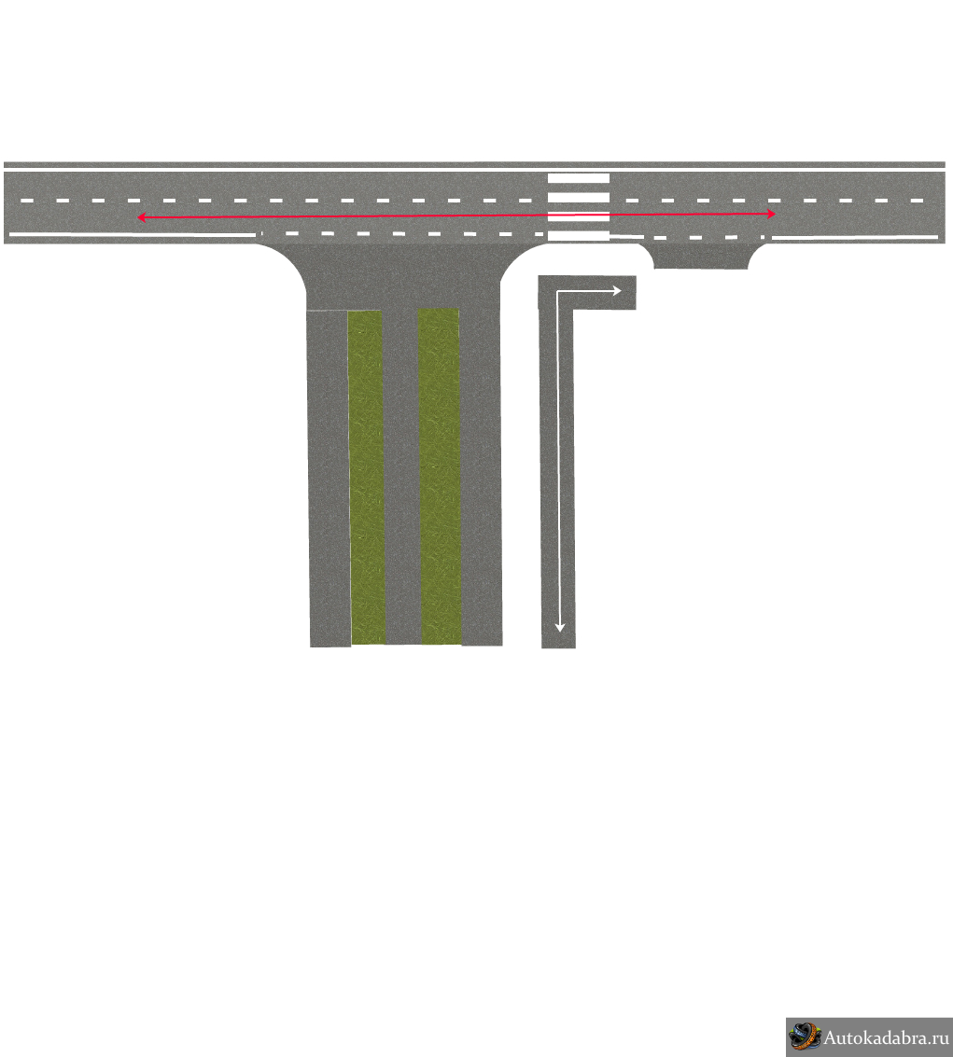

территория ОУ

путь движения учащихся

путь движения транспорта

остановка

СОШ в п. Михайлово

Администрация

ДК

детская площадка

ФАП

д.18

д.16

д.14

д.12

д.10

д.8

д.20

1. 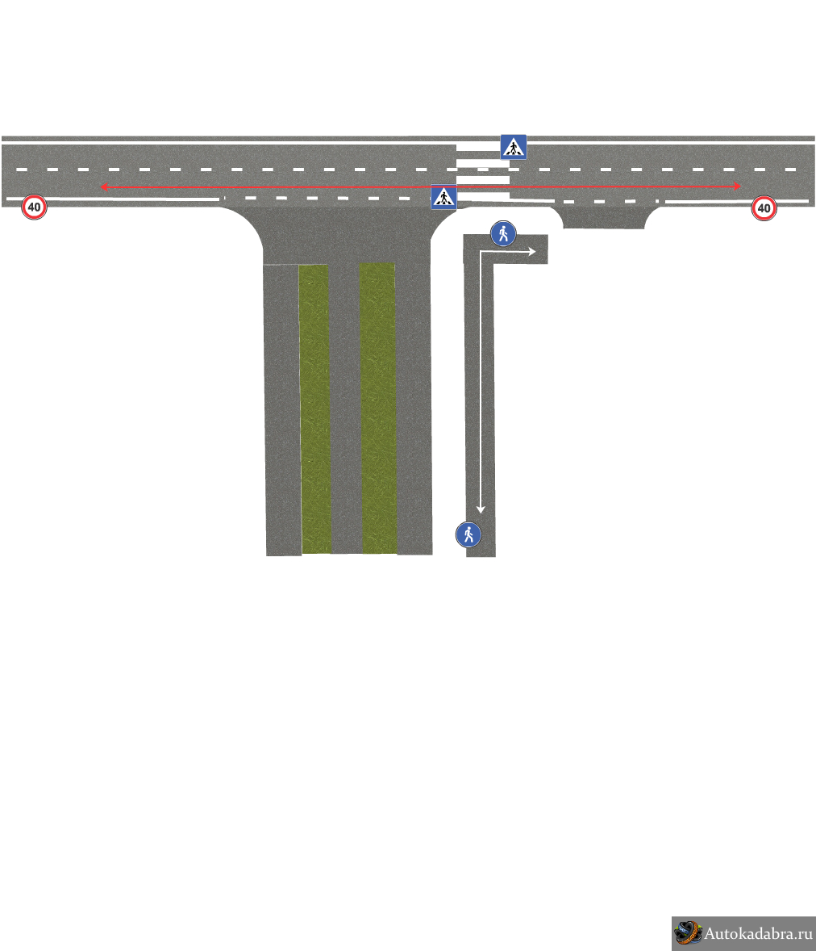Схема организации дорожного движения в непосредственной близости от образовательного учреждения с размещением соответствующих технических средств, маршруты движения детей и расположение парковочных мест

путь движения транспорта

путь движения транспорта

путь движения транспорта



путь движения транспорта

СОШ в п. Михайлово

1. **Информация об обеспечении безопасности перевозок детей специальным транспортным средством (автобусом)**
2. **Общие сведения**

|  |  |  |  |  |  |  |
| --- | --- | --- | --- | --- | --- | --- |
| Марка автобу-  са | Модель | Год выпуска | Государственный регистрационный номер | Дата поступления в учреждение | Количество мест | Соответствие конструкторским требованиям, предъявляемым к школьным автобусам |
| КАВЗ 4238-06 | автобус для перевозки детей | 2011 | О 928 УЕ 39 | июнь 2012 | 34 | соответствует |
| Peugeot Boxer 222335 | автобус для перевозки детей | 2013 | Р 302 МТ 39 | октябрь 2013 | 22 | соответствует |

**Сведения о владельце**

Владелец администрация муниципального образования «Гусевский городской округ»

Юридический адрес владельца г. Гусев, ул. Ульяновых, 8

Фактический адрес владельца Гусевский р-н, п. Михайлово, ул. Центральная, 39

Телефон ответственного лица 8 (40143)9-77-04

**Сведения о водителе автобуса**

|  |  |  |  |  |  |  |
| --- | --- | --- | --- | --- | --- | --- |
| ФИО | Принят на работу | Стаж в категории Д | Дата предстоящего медосмотра | Период проведения стажировки | Повышение квалификации | Допущенные нарушения ПДД |
| Кузнецов Александр Сергеевич | 04.08.2010 | 32 года | август 2014 г. | август 2010 | август 2013 | нет |
| Чернобай Михаил Алексеевич | 15.10.2012 | 37 лет | август 2014 г. | октябрь 2012 | август 2013 | нет |

**Организационно-техническое обеспечение**

|  |  |  |
| --- | --- | --- |
| 1 | Лицо, ответственное за обеспечение БДД | Хомякова Н.А., педагог-организатор |
| Назначено | Приказ № 179 от 02.09.2013 г. |
| прошло аттестацию | 15.03.2012 г. |
| 2 | Организация проведения предрейсового медосмотра водителей: | ОАО « Автоколонна № 1802» |
| на основании | Договора № 03/13 от 06.12.2012 г. |
| 3 | Организация проведения предрейсового технического осмотра транспортных средств | ОАО « Автоколонна № 1802» |
| на основании | Договора № 03/13 от 06.12.2012 г. |
| 4 | Дата последнего технического осмотра | КАВЗ 4238-06 – 21.02.2014 г.  Peugeot Boxer 222335 – 05.05.2014 г. |
| 5 | Дата очередного технического осмотра | август 2014 года |
| 6 | Место стоянки автобуса в нерабочее время | Территория ОАО «Автоколонна № 1802» |
| 7 | Меры, исключающие несанкционированное использование ТС | Охрана на территории ОАО «Автоколонна № 1802» на основании договора № 03/13 от 06.12.2011 г. |

1. **Схема маршрута движения школьного автобуса**

Очаково-Красногорское-Кубановка-Майское-Покровское-Михайлово-Еловое-Краснополье-Приозерное-Фурманово

**п. Краснополье**

**г. Гусев**

**п. Фурманово**

**п. Кубановка**

**п. Еловое**

**п. Михайлово**

**п. Покровское**

**п. Очаково**

**п. Майское**

**п. Красногорское**

**п. Приозерное**

**п. Таманское**

**ШК**

**Ф**



1. **Безопасное расположение остановки автобуса ОУ**

